企業形象影片
核心訊息：
主題框架：「每一口，都是承諾」
一句標語：《安心的美味，從未改變》
影片敘事將以「承諾 (The Promise)」為核心出發。麥當勞不只是速食，是一份對每一位顧客的承諾——用速度守護你的時間，用品質守護你的信任，用不斷創新的菜單，讓每一次造訪都有新的驚喜。
故事大綱：
影片從麥當勞標誌性的金色拱門與食物特寫展開，帶出「安心美味」的品牌核心。接著透過速度、價格、服務三大優勢，呈現麥當勞如何貼近每一個人的生活節奏。季節限定菜單與聯名活動的畫面，傳遞品牌永遠充滿新鮮感的活力。影片以溫暖的家庭與長輩場景收尾，升華品牌對每一個世代的守護承諾。
風格/情緒：溫暖、親切、充滿活力
目標觀眾：現有全球各年齡層消費者（品牌認同感強化）→ 未來主攻年長者族群（建立信任感與情感連結）
影片規格
片長：2分半影片一部
規格：比例16:9，影片有效畫素至少2160p(4K)像素規格，FULL HD輸出格式為MP4
語版：中文配音、中文字卡、中文字幕
交付：有字幕版本、無字幕字卡版本
演員：台灣演員1位（建議選用親切感強、適合年長者認同的人選）
*圖片作為參考構圖
段落 | 字卡 | 參考圖片 | 影像說明 | 旁白
1.  核心開場  0:00–0:25 | 金色拱門 × 全球超過 40,000 家門市 | 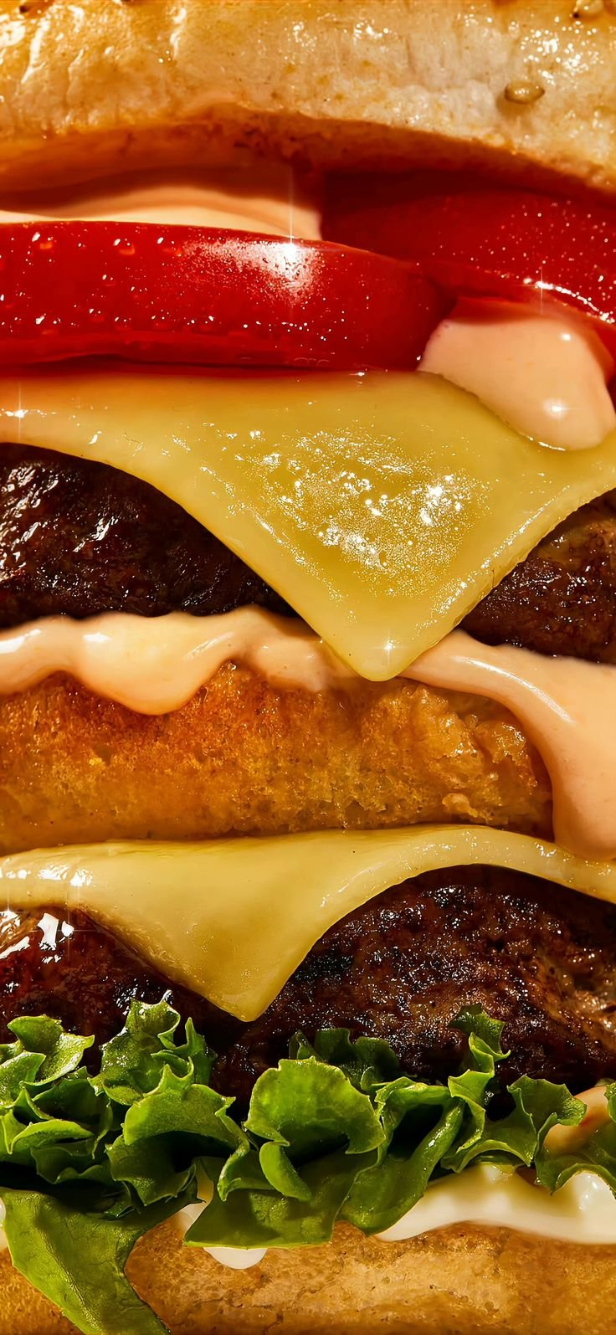 | @金色拱門 Logo 特寫（慢動作光暈）  @薯條與漢堡的食材特寫（升格）  @顧客走進門市的神情（溫暖光調）  @店員遞出餐點的微笑瞬間 | 有些味道，不需要解釋。那份安心，那份熟悉——從你走進門的那一刻起，就已經開始了。
2.  競爭力 A  0:25–0:50 | 速度 × 價格 為生活而生 | 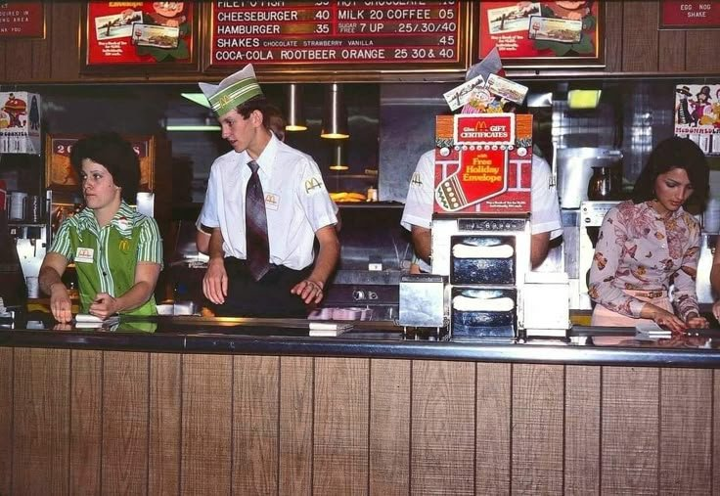 | @得來速車道快速遞餐畫面  @手機點餐 App 操作特寫  @價格標示與套餐組合特寫  @上班族在辦公室享用麥當勞的情境 | 生活的步調從不等人。麥當勞，以速度回應你的每一個當下；以親切的價格，守護你的每一次選擇。
3.  競爭力 B  0:50–1:15 | 每季限定 永遠有新理由來 | 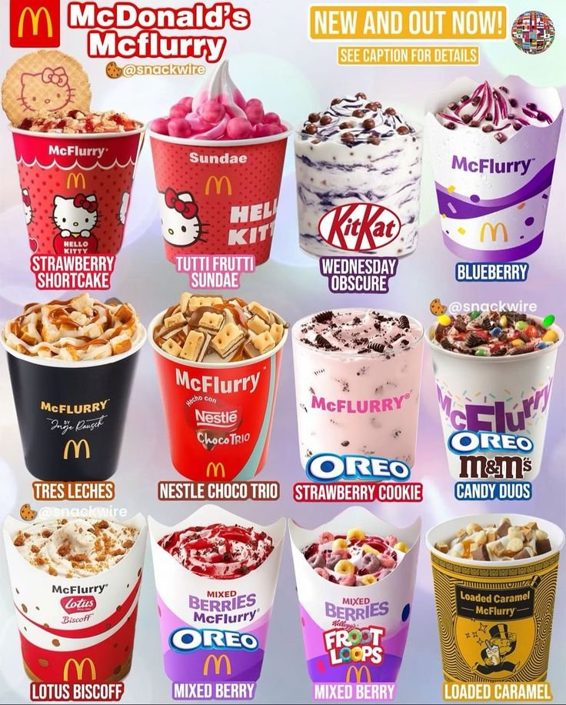 | @店員親切服務顧客的互動特寫  @季節限定新品上架的陳列畫面  @顧客翻閱新菜單的好奇表情  @特色菜單食物特寫（慢動作） | 每一位服務你的夥伴，都帶著真誠的笑容。而每一季更新的菜單，是我們對你說：這次，有新的驚喜等著你。
4.  領先工藝  1:15–1:35 | 嚴選食材 一致品質 | 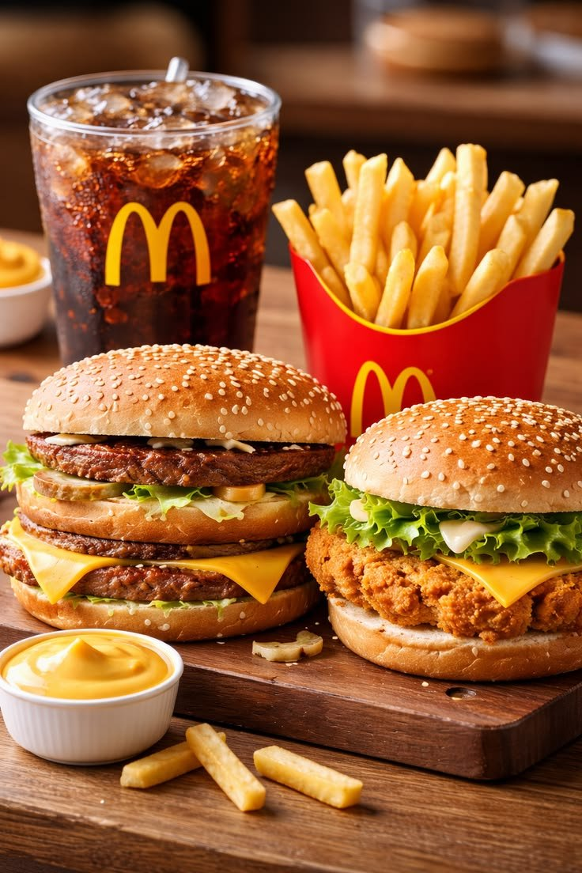 | @牛肉排在鐵板上煎製的特寫  @廚師仔細組裝漢堡的動作  @新鮮薯條出鍋的升格畫面  @完整漢堡的英雄特寫（慢動作）  @廚房品管流程的局部畫面 | 一個漢堡，承載的從來不只是食材。是嚴謹的標準，是一致的工藝，是每一位廚師對品質的堅持。
5.  整合實力  1:35–1:50 |  | 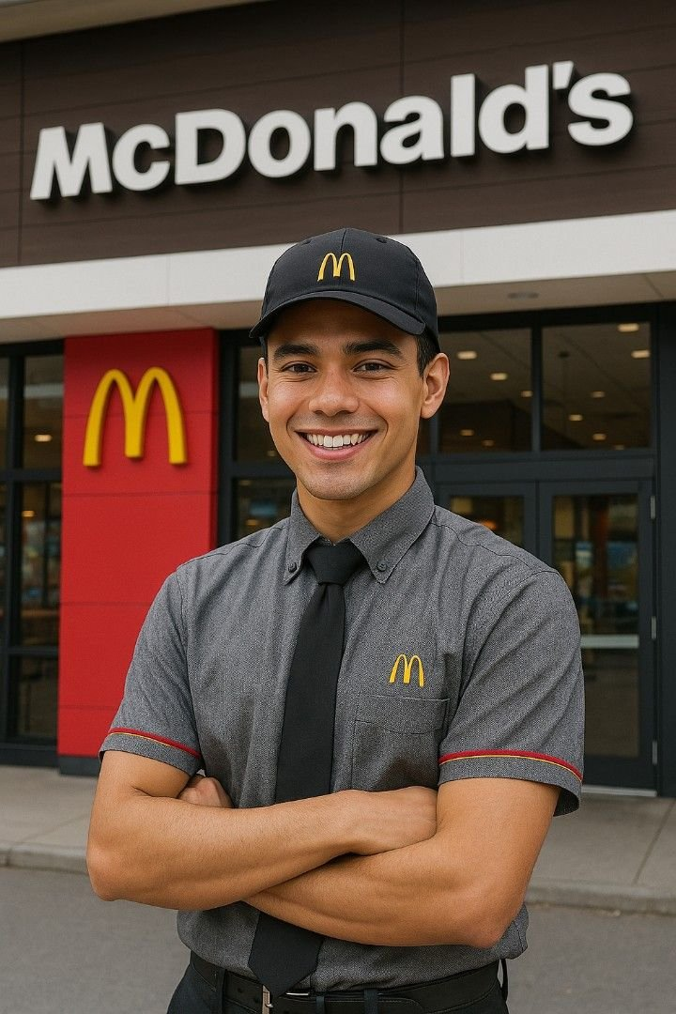 | @聯名限定商品的開箱特寫  @優惠活動現場的顧客互動  @年輕族群分享聯名商品的情境  @節慶特別版包裝與餐點的展示 | 從限定聯名到獨家優惠，每一個活動，都是一份讓你驚喜的心意——因為好吃，更要有趣。
6.  願景總結  1:50–2:10 | 從全世界 到你身邊 | 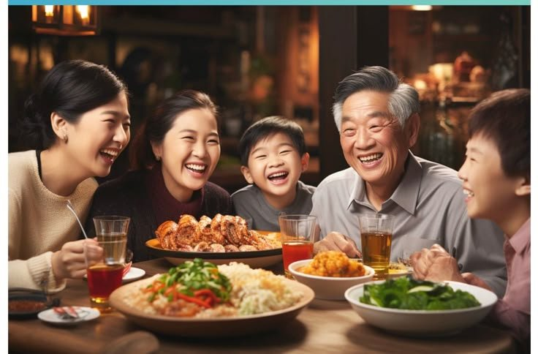 | @三代同堂家庭在麥當勞用餐的溫馨畫面  @年長者與店員親切互動的特寫  @孩子吃薯條開心的慢動作笑容  @門市外部全景（黃昏溫暖光調） | 我們的笑容，屬於每一個人。從孩子到長輩，從清晨到深夜——麥當勞，陪你走過人生每一個滋味。
7.  品牌精神  2:10–2:30 | Slogan+LOGO |  | @金色拱門回到特寫（與開場呼應）  @LOGO 動畫緩緩出現（慢動作收尾）  @全黑底白字 Slogan | 麥當勞——  安心的美味，從未改變。

